InternVL-3 家族架构详解
InternVLForConditionalGeneration · 1B–78B · 原生多模态预训练 + 测试时扩展
依据：本机 E:\models\model\InternVL3-1B-hf 的 config.json 与 preprocessor_config.json、本地 transformers 源码 E:\transformers\src\transformers\models\internvl\（modeling_internvl.py / configuration_internvl.py / processing_internvl.py），以及 InternVL3 论文 arXiv:2504.10479。所有数值以 config 原文与源码为准，论文口径单独标注。

1 家族全景：InternVL3 家族与本地 config 对照
InternVL3 是上海 AI Lab InternVL 系列的第三代开放多模态大模型，共发布 7 个尺寸（1B 到 78B），统一遵循 ViT–MLP–LLM 三段式架构：视觉编码器取 InternViT-300M 或 InternViT-6B 两种规格，语言底座取 Qwen2.5 系列预训练 base 模型（9B 型号用 InternLM3-8B），投影层为随机初始化的两层 MLP。家族规格与 OpenCompass 成绩（本地测试口径）如下表，源自论文 Table 1。
模型 | 总参数 | 视觉编码器 | 语言模型 | OpenCompass
InternVL3-1B | 0.9B | InternViT-300M-448px-V2.5 | Qwen2.5-0.5B | 57.4
InternVL3-2B | 1.9B | InternViT-300M-448px-V2.5 | Qwen2.5-1.5B | 63.9
InternVL3-8B | 8.1B | InternViT-300M-448px-V2.5 | Qwen2.5-7B | 73.3
InternVL3-9B | 9.2B | InternViT-300M-448px-V2.5 | InternLM3-8B | 72.4
InternVL3-14B | 15.1B | InternViT-300M-448px-V2.5 | Qwen2.5-14B | 75.5
InternVL3-38B | 38.4B | InternViT-6B-448px-V2.5 | Qwen2.5-32B | 77.3
InternVL3-78B | 78.4B | InternViT-6B-448px-V2.5 | Qwen2.5-72B | 79.5

表 1：InternVL3 家族规格表（源自 arXiv:2504.10479 Table 1）
本文以本地最小尺寸 InternVL3-1B-hf（对应表中 1B：0.9B，InternViT-300M + Qwen2.5-0.5B）为主尺寸逐字段核对。需要强调：3.0 是 transformers 原生 internvl 格式——顶层直接嵌套 text_config 与 vision_config，不再是 1.5/2.0/2.5 时代的 legacy internvl_chat 格式（顶层 llm_config + intern_vit_6b 型 vision_config）。

1.1 本地 config 实参表
下列三张表逐字段来自本地 config.json（绝对路径：E:\models\model\InternVL3-1B-hf\config.json，transformers_version=4.52.0.dev0，model_type=internvl，architectures=InternVLForConditionalGeneration）。
字段（顶层 config.json） | 取值 | 含义 / 源码佐证
architectures | InternVLForConditionalGeneration | 顶层模型类（modeling_internvl.py:741）
model_type | internvl | configuration_internvl.py:108
image_seq_length | 256 | 每个 448×448 切片展开的视觉 token 数（=32²×0.5²，processing_internvl.py:58）
image_token_id | 151667 | 图像占位 token 的 id（forward 中 masked_scatter 的掩码依据，:602）
downsample_ratio | 0.5 | Pixel Unshuffle 缩放因子（:578, :670）
projector_hidden_act | gelu | MLP 投影器中间激活（:492）
vision_feature_layer | -1 | 取最后一层隐藏态（:559-565）
vision_feature_select_strategy | default | default=丢弃 CLS，保留 patch 特征（:566-567）
torch_dtype | bfloat16 | 权重精度

表 2：本地 InternVL3-1B-hf 顶层 config 实参（来源：E:\models\model\InternVL3-1B-hf\config.json）
字段（text_config） | 取值 | 含义 / 源码佐证
architectures / model_type | Qwen2ForCausalLM / qwen2 | Qwen2.5-0.5B 在 HF 的架构类名为 Qwen2
hidden_size | 896 | 语言模型残差流维度
num_hidden_layers | 24 | Decoder 层数
num_attention_heads | 14 | Query 头数
num_key_value_heads | 2 | KV 头数（GQA，分组数 14/2=7）
intermediate_size | 4864 | SwiGLU 前馈维度
hidden_act | silu | SwiGLU 激活
vocab_size | 151674 | 词表行数（嵌入与 lm_head 绑定）
max_position_embeddings | 32768 | 最大位置长度
rope_theta | 1000000.0 | RoPE 基频
rope_scaling | type=dynamic, factor=2.0 | 动态位置插值，可外推到 2 倍长度
max_window_layers | 70 | 全注意力层上限（实际 24 层，全注意力）
rms_norm_eps | 1e-6 | RMSNorm epsilon
bos / eos_token_id | 151643 / 151645 | 序列开始 / 结束

表 3：text_config（Qwen2.5-0.5B）实参（同 config.json 的 text_config 节）
字段（vision_config） | 取值 | 含义 / 源码佐证
architectures / model_type | InternVisionModel / internvl_vision | configuration_internvl.py:25
hidden_size | 1024 | 视觉编码器残差流维度
num_hidden_layers | 24 | ViT 层数
num_attention_heads | 16 | ViT 注意力头数
intermediate_size | 4096 | ViT MLP 维度（GELU）
patch_size | [14, 14] | patch 边长像素
image_size | [448, 448] | 切片输入分辨率
attention_bias | true | qkv 投影带 bias（qkv_bias）
layer_scale_init_value | 0.1 | 每个子层输出前可学习缩放的初始化值（V2.5 新特性）
use_mean_pooling | true | 分类侧对 patch 特征均值池化
use_absolute_position_embeddings | true | 使用可学习二维绝对位置编码
use_qk_norm | false | 未启用 QK-Norm
initializer_factor | 0.1 | 权重初始化缩放因子
layer_norm_eps | 1e-6 | LayerNorm epsilon

表 4：vision_config（InternViT-300M-448px-V2.5）实参（同 config.json 的 vision_config 节）

1.2 参数量自核算（按 config 复算）
组成 | 参数量（约） | 计算式
视觉编码器 InternViT-300M | ≈302M | 每层：qkv=1024×3072 + out=1024² + MLP=2×1024×4096 ≈12.6M ×24 层 + patch 嵌入与位置编码
语言模型 Qwen2.5-0.5B | ≈494M | 嵌入(绑定)=151674×896≈135.9M；注意力每层≈1.84M；MLP 每层=3×896×4864≈13.06M；×24 层
MLP 投影器 | ≈4.5M | Linear1 4096×896 + Linear2 896² + LayerNorm(4096)
合计 | ≈0.80B–0.9B | 与论文 Table 1 的 0.9B 同量级

表 5：本地 1B 模型参数量自核算（可复算，官方口径 0.9B）

2 端到端架构总览
端到端数据流：输入图像经动态分辨率切片预处理为若干 448×448 张量，逐切片过 InternViT-300M 视觉编码器；取最后一层隐藏态并丢弃 CLS 后按 32×32 空间网格 reshape，经 Pixel Unshuffle 把空间维减半、通道维 ×4（每切片 1024 个 patch 特征压缩为 256 个 token、维度 4096）；再过两层 MLP 投影到 896 维；最后在 LLM 的 embedding 层上，把文本序列中 image_token_id=151667 的占位位置用这些视觉特征 masked_scatter 写回，送入 Qwen2.5-0.5B 自回归解码。
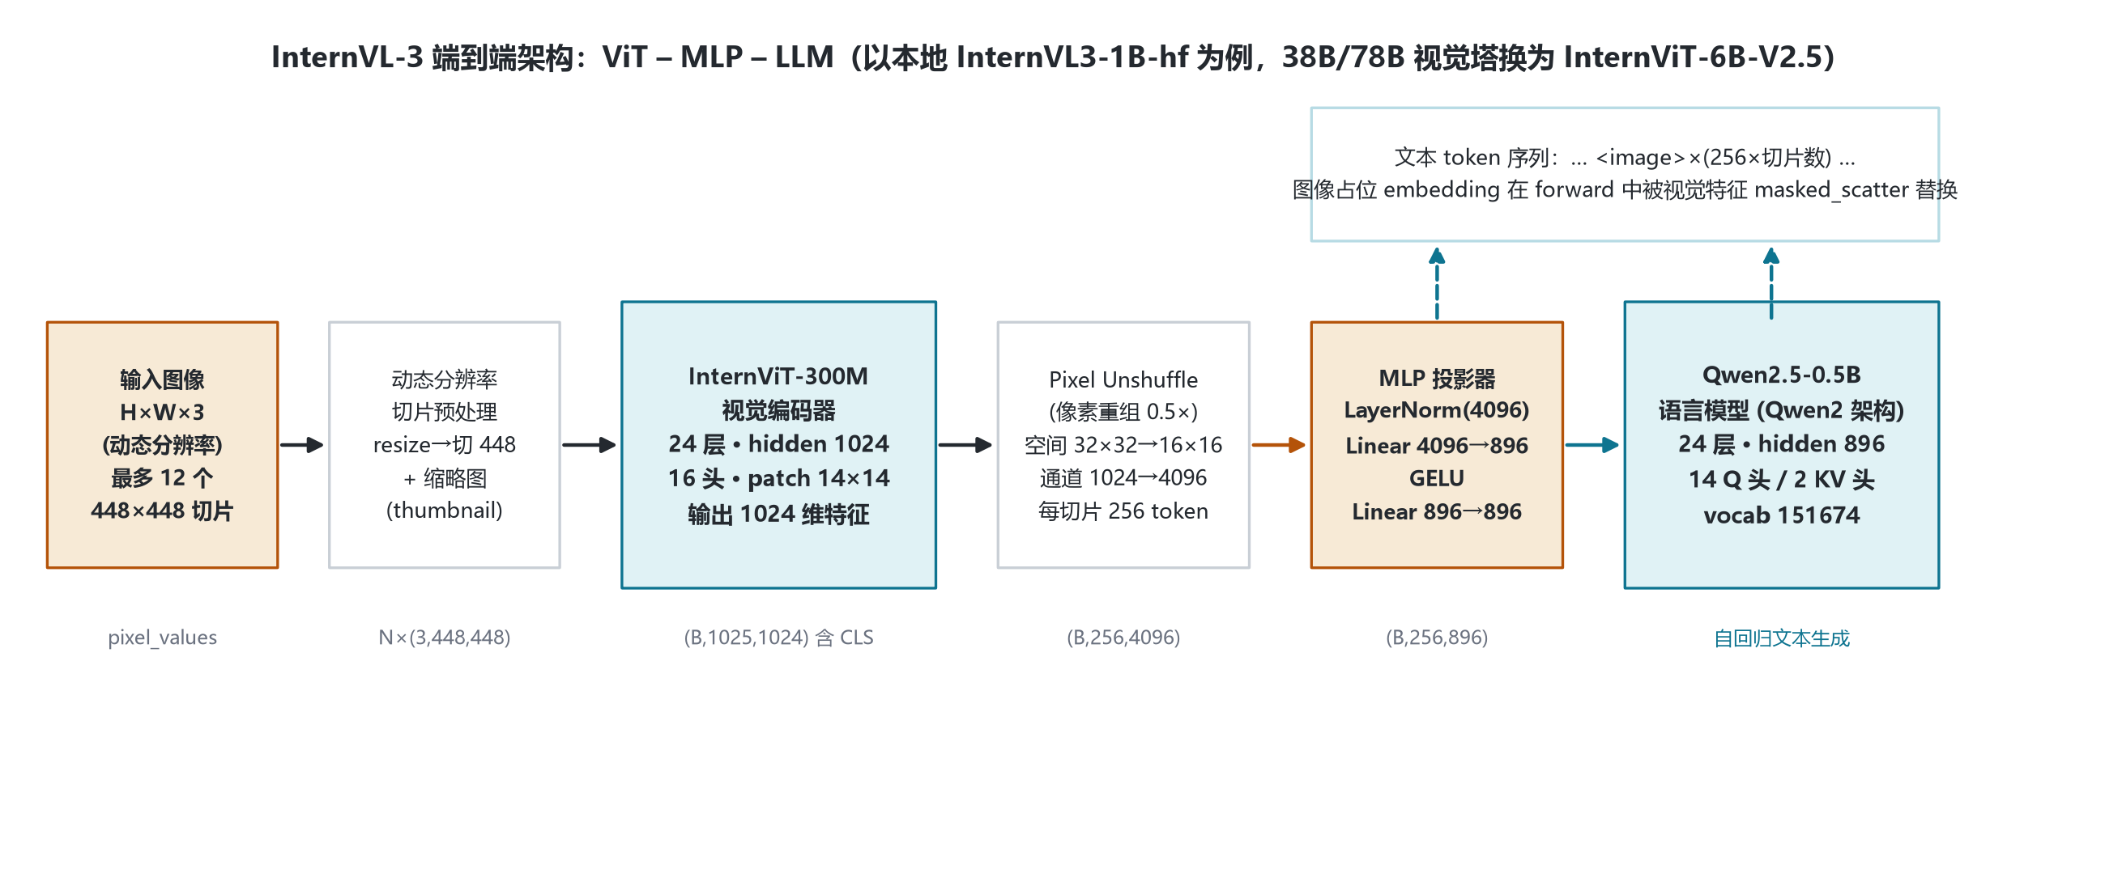
图 1：InternVL-3 端到端架构总览（ViT–MLP–LLM，以本地 1B 为主尺寸）
源码对应路径：InternVLModel.__init__ 组装 vision_tower / multi_modal_projector / language_model（:530-536）；get_image_features 完成视觉编码与投影（:543-587）；forward 中 embed_tokens 查表后做 masked_scatter 替换（:634-652）；最后进入 self.language_model（:654-660）。

3 视觉编码器 InternViT-300M-448px-V2.5
视觉编码器为 InternViT-300M 规格（hidden 1024、24 层、16 头、intermediate 4096、patch 14×14、输入 448×448）。相对 1.5/2.x 时代的 InternViT，3.0 的 V2.5 版本有三个 config 可证的新特性：其一，每个注意力与 MLP 子层输出前引入可学习 LayerScale，初始化值 0.1（layer_scale_init_value=0.1）；其二，分类侧使用 mean pooling（use_mean_pooling=true）而非 CLS 全局池化；其三，使用可学习绝对位置编码（use_absolute_position_embeddings=true），并在长上下文场景叠加论文提出的 V2PE 可变视觉位置编码。
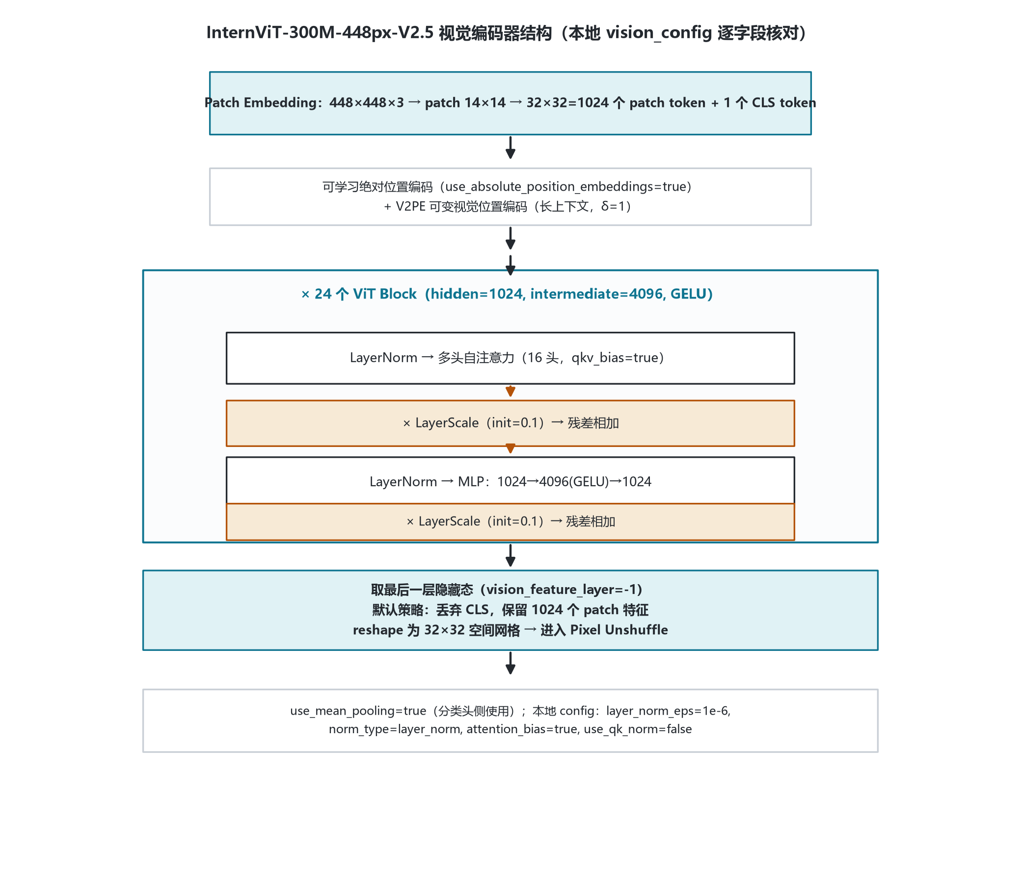
图 2：InternViT-300M-448px-V2.5 层结构（按本地 vision_config 逐字段核对）
一个 448×448 切片 = (448/14)² = 32×32 = 1024 个 patch token，外加 1 个 CLS token。前向取 vision_feature_layer=-1（最后一层），select_strategy=default 时直接切片去掉 CLS（:566-567），得到 (B, 1024, 1024) 的 patch 特征序列，再 reshape 回 32×32 空间网格供 Pixel Unshuffle 使用。

4 投影层与语言底座

4.1 Pixel Unshuffle：视觉 token 数压缩到四分之一
沿用 InternVL2.5 的像素重组操作（paper §2.1 称 pixel unshuffle）：把 32×32 的空间网格按 scale_factor=0.5 重组，空间维减半为 16×16，通道维按 1/0.5²=4 倍扩张（1024→4096）。于是每切片 1024 个 patch 特征被压缩为 256 个视觉 token，与 config 的 image_seq_length=256 严格相等，也与 processing_internvl.py:58 的口径一致：image_seq_length = (image_size/patch_size)² × scale_factor²。
符号 | 含义 | 取值（本地 config）
H, W | 切片边长（像素） | 448, 448
p | patch 边长（像素） | 14
S | patch 网格边长 = H/p | 32
r | downsample_ratio（空间缩放） | 0.5
d_v | 视觉特征维度 | 1024
n_tok | 每切片视觉 token 数 = (S·r)² | (32×0.5)² = 256
d_out | 像素重组后通道维度 = d_v/r² | 1024/0.25 = 4096

表 6：Pixel Unshuffle 符号表（数值均可由本地 config 复算）

4.2 MLP 投影器结构
投影器为随机初始化的两层 MLP（论文 §2.1：two-layer network with random initialization），源码结构见 modeling_internvl.py:485-500：LayerNorm(4096) → Linear(4096→896) → GELU → Linear(896→896)。其中 4096 = d_v / r²，896 = 语言模型 hidden_size；即视觉特征先过归一化再投影进 LLM 的残差流空间。

4.3 语言底座 Qwen2.5-0.5B
语言部分即 Qwen2.5-0.5B（HF 架构类 Qwen2ForCausalLM）：hidden 896、24 层、14 个 Q 头、2 个 KV 头（GQA 分组数 7）、head_dim=64、intermediate 4864（SwiGLU）、vocab 151674、RoPE 基频 1e6 且 dynamic 缩放 ×2、rms_norm_eps=1e-6。论文特别强调：LLM 组件一律用预训练 base 模型初始化，不使用 instruction-tuned 版本，以便在原生多模态预训练中统一塑形语言与多模态能力。

5 核心机制专节

5.1 动态分辨率切片（tile）与缩略图
为兼顾高分辨率细节与算力开销，图像不强制 resize 到固定尺寸，而是按宽高比动态切分为若干 448×448 切片，另加一张整图缩略图（thumbnail）补全全局视野。本地 preprocessor_config.json（E:\models\model\InternVL3-1B-hf\preprocessor_config.json）记录 max_patches=12、min_patches=1、size=448×448、ImageNet 均值方差归一化；processing_internvl.py:148-150 在文本中把每个 <image> 占位展开为 256×切片数 个图像 token，并用 BOI/EOI 特殊 token 包裹。
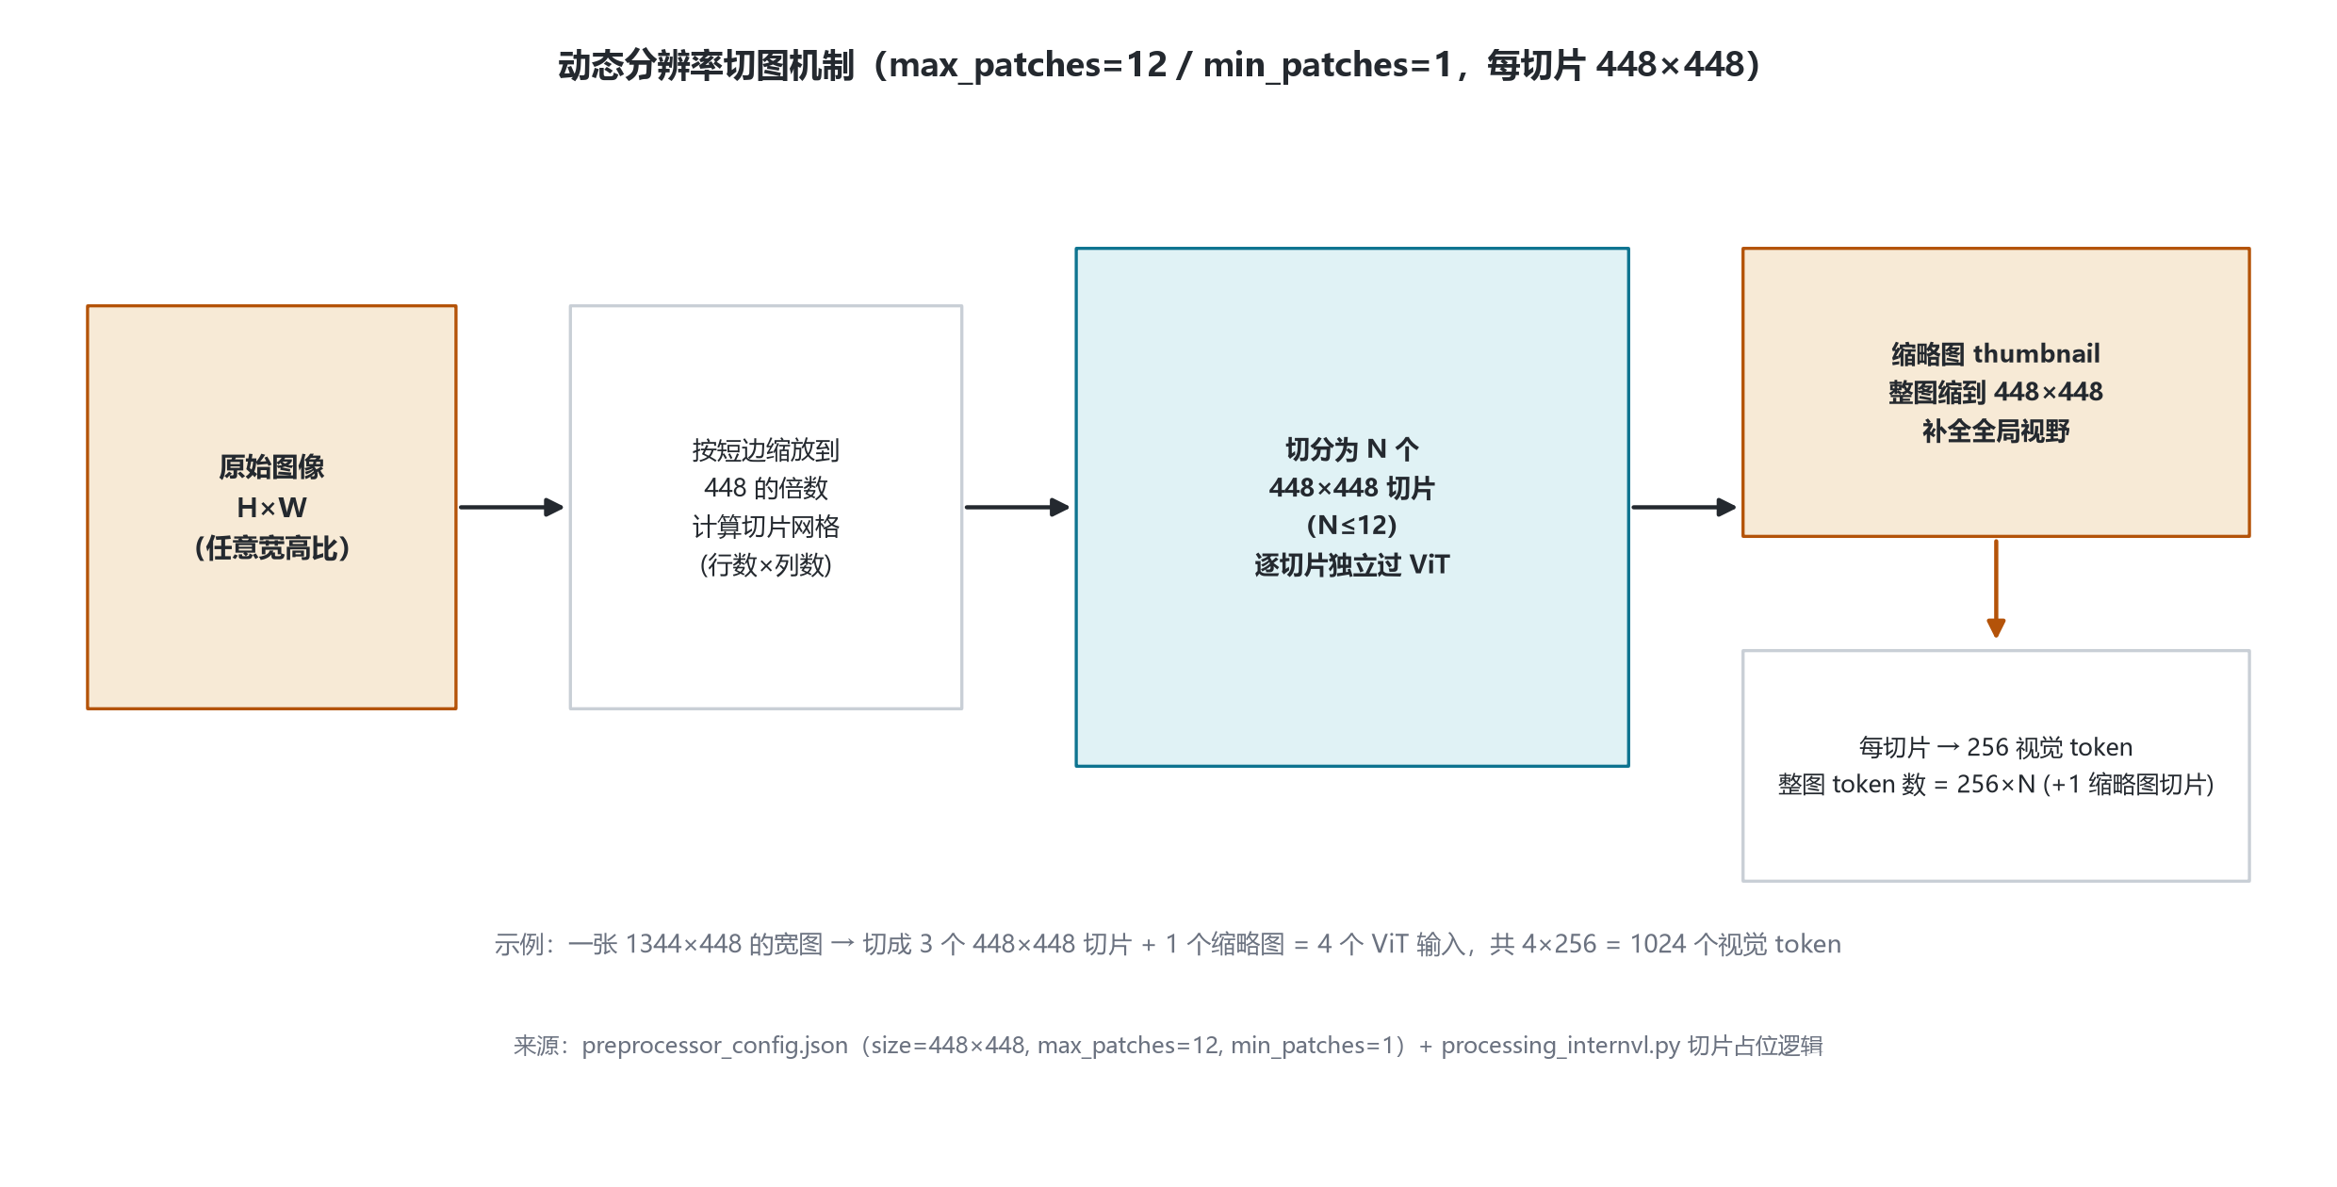
图 3：动态分辨率切片机制（max_patches=12，含缩略图）

5.2 视觉 token 流与占位替换
文本侧先按 tokenizer 约定写入 BOI、重复 N 次的图像占位 token（context_image_token，id=151667）与 EOI；模型 forward 时先 embed_tokens 查表，再用占位 id 构造 special_image_mask，把 ViT 输出的 (B, 256N, 896) 特征 masked_scatter 写回占位位置（:646-652）。源码同时校验占位 token 总数与视觉特征元素数严格相等，不等即抛错（:607-610）。视觉 token 在预训练中只作条件上下文，不参与 loss 计算（见 5.3）。
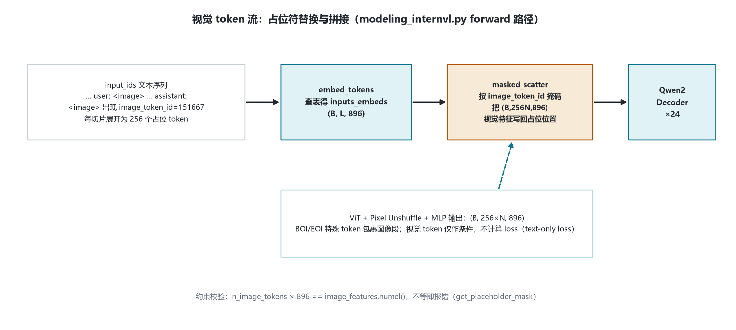
图 4：视觉 token 流与占位替换（masked_scatter 路径）

5.3 原生多模态预训练目标
InternVL3 的核心训练范式是原生多模态预训练：把语言预训练与多模态对齐合并进同一个预训练阶段，大规模纯文本语料与多模态语料（图文、视频、交错图文）交错混合训练，全部参数联合优化（不再冻结 ViT 或 LLM 的任何部分）。训练目标仍为标准自回归交叉熵，但 loss 只在文本 token 上计算：
L_text-only(θ) = − Σ_{i: x_i∈Text} w_i · log p_θ(x_i | x_1, …, x_{i−1})
符号 | 含义 | 取值 / 口径
x_i | 样本中第 i 个 token（文本或视觉） | 序列长度 L
w_i | token 损失权重 | square averaging：w = 1/l^0.5（l 为样本需算 loss 的 token 数）
视觉 token | 仅作条件，不预测、不算 loss | 论文 §2.2 式 (6)
语料配比 | 文本 : 多模态 | 1 : 3；总 token 约 200B（文本 50B + 多模态 150B）

表 7：原生多模态预训练符号表（论文 arXiv:2504.10479 §2.2）

5.4 V2PE 可变视觉位置编码
为支持更长的多模态上下文，InternVL3 在视觉嵌入中引入 Variable Visual Position Encoding（V2PE）：视觉 token 的位置增量 δ 可调节，论文消融显示短上下文任务取较小 δ 即可，全文实验默认 δ=1；训练侧配合头并行（head-parallel）与序列并行（sequence-parallel）支持最长 32K token 的序列。注意本地 config 中 use_absolute_position_embeddings=true，V2PE 是在绝对位置编码之上叠加的机制。

6 训练管线：原生预训练 → SFT → MPO → 测试时扩展
InternVL3 的完整训练管线分三大阶段，外加推理期的测试时扩展策略：
阶段 | 数据规模 | 关键技术
原生多模态预训练 | 约 200B token（文本 50B + 多模态 150B，配比 1:3） | 文本+多模态语料单阶段交错联合训练；全部参数不冻结；loss 仅在文本 token 上；square averaging 加权
监督微调 SFT | 21.7M 样本（InternVL2.5 为 16.3M） | 沿用 2.5 的随机 JPEG 压缩、square loss 重加权、多模态数据打包；新增工具调用、GUI、3D、长上下文、视频、科学图表等样本
混合偏好优化 MPO | 约 30 万偏好对（基于 MMPR v1.2） | 损失 = DPO 偏好损失 + BCO 质量损失 + LM 生成损失；用 8B/38B/78B 的 SFT 版产出 rollout，缓解训练-推理分布偏移、增强思维链推理
测试时扩展（推理期） | Best-of-N 采样 | VisualPRM-8B 作为评审模型：对思维链每一步打分（预测 +/− 的概率），再选最优回答；小尺寸模型也能获得可观推理增益

表 8：InternVL3 训练与推理管线（论文 arXiv:2504.10479 §2.2–§2.4）
基础设施侧，团队扩展 InternEVO 框架以支持 ViT/MLP/LLM 三段式解耦切分，重叠通信与计算，同规模训练吞吐较 InternVL2.5 提升 50%–200%（论文 §2.5）。

7 版本演进对比：InternVL 2.5 → InternVL 3.0
InternVL2.5（arXiv:2412.05271）已首次引入原生多模态预训练的雏形与像素 unshuffle；InternVL3.0 在其基础上把范式收敛为完整的单阶段原生预训练，并升级视觉塔、语言底座与后训练/测试时策略。核心差异如下图与下表。
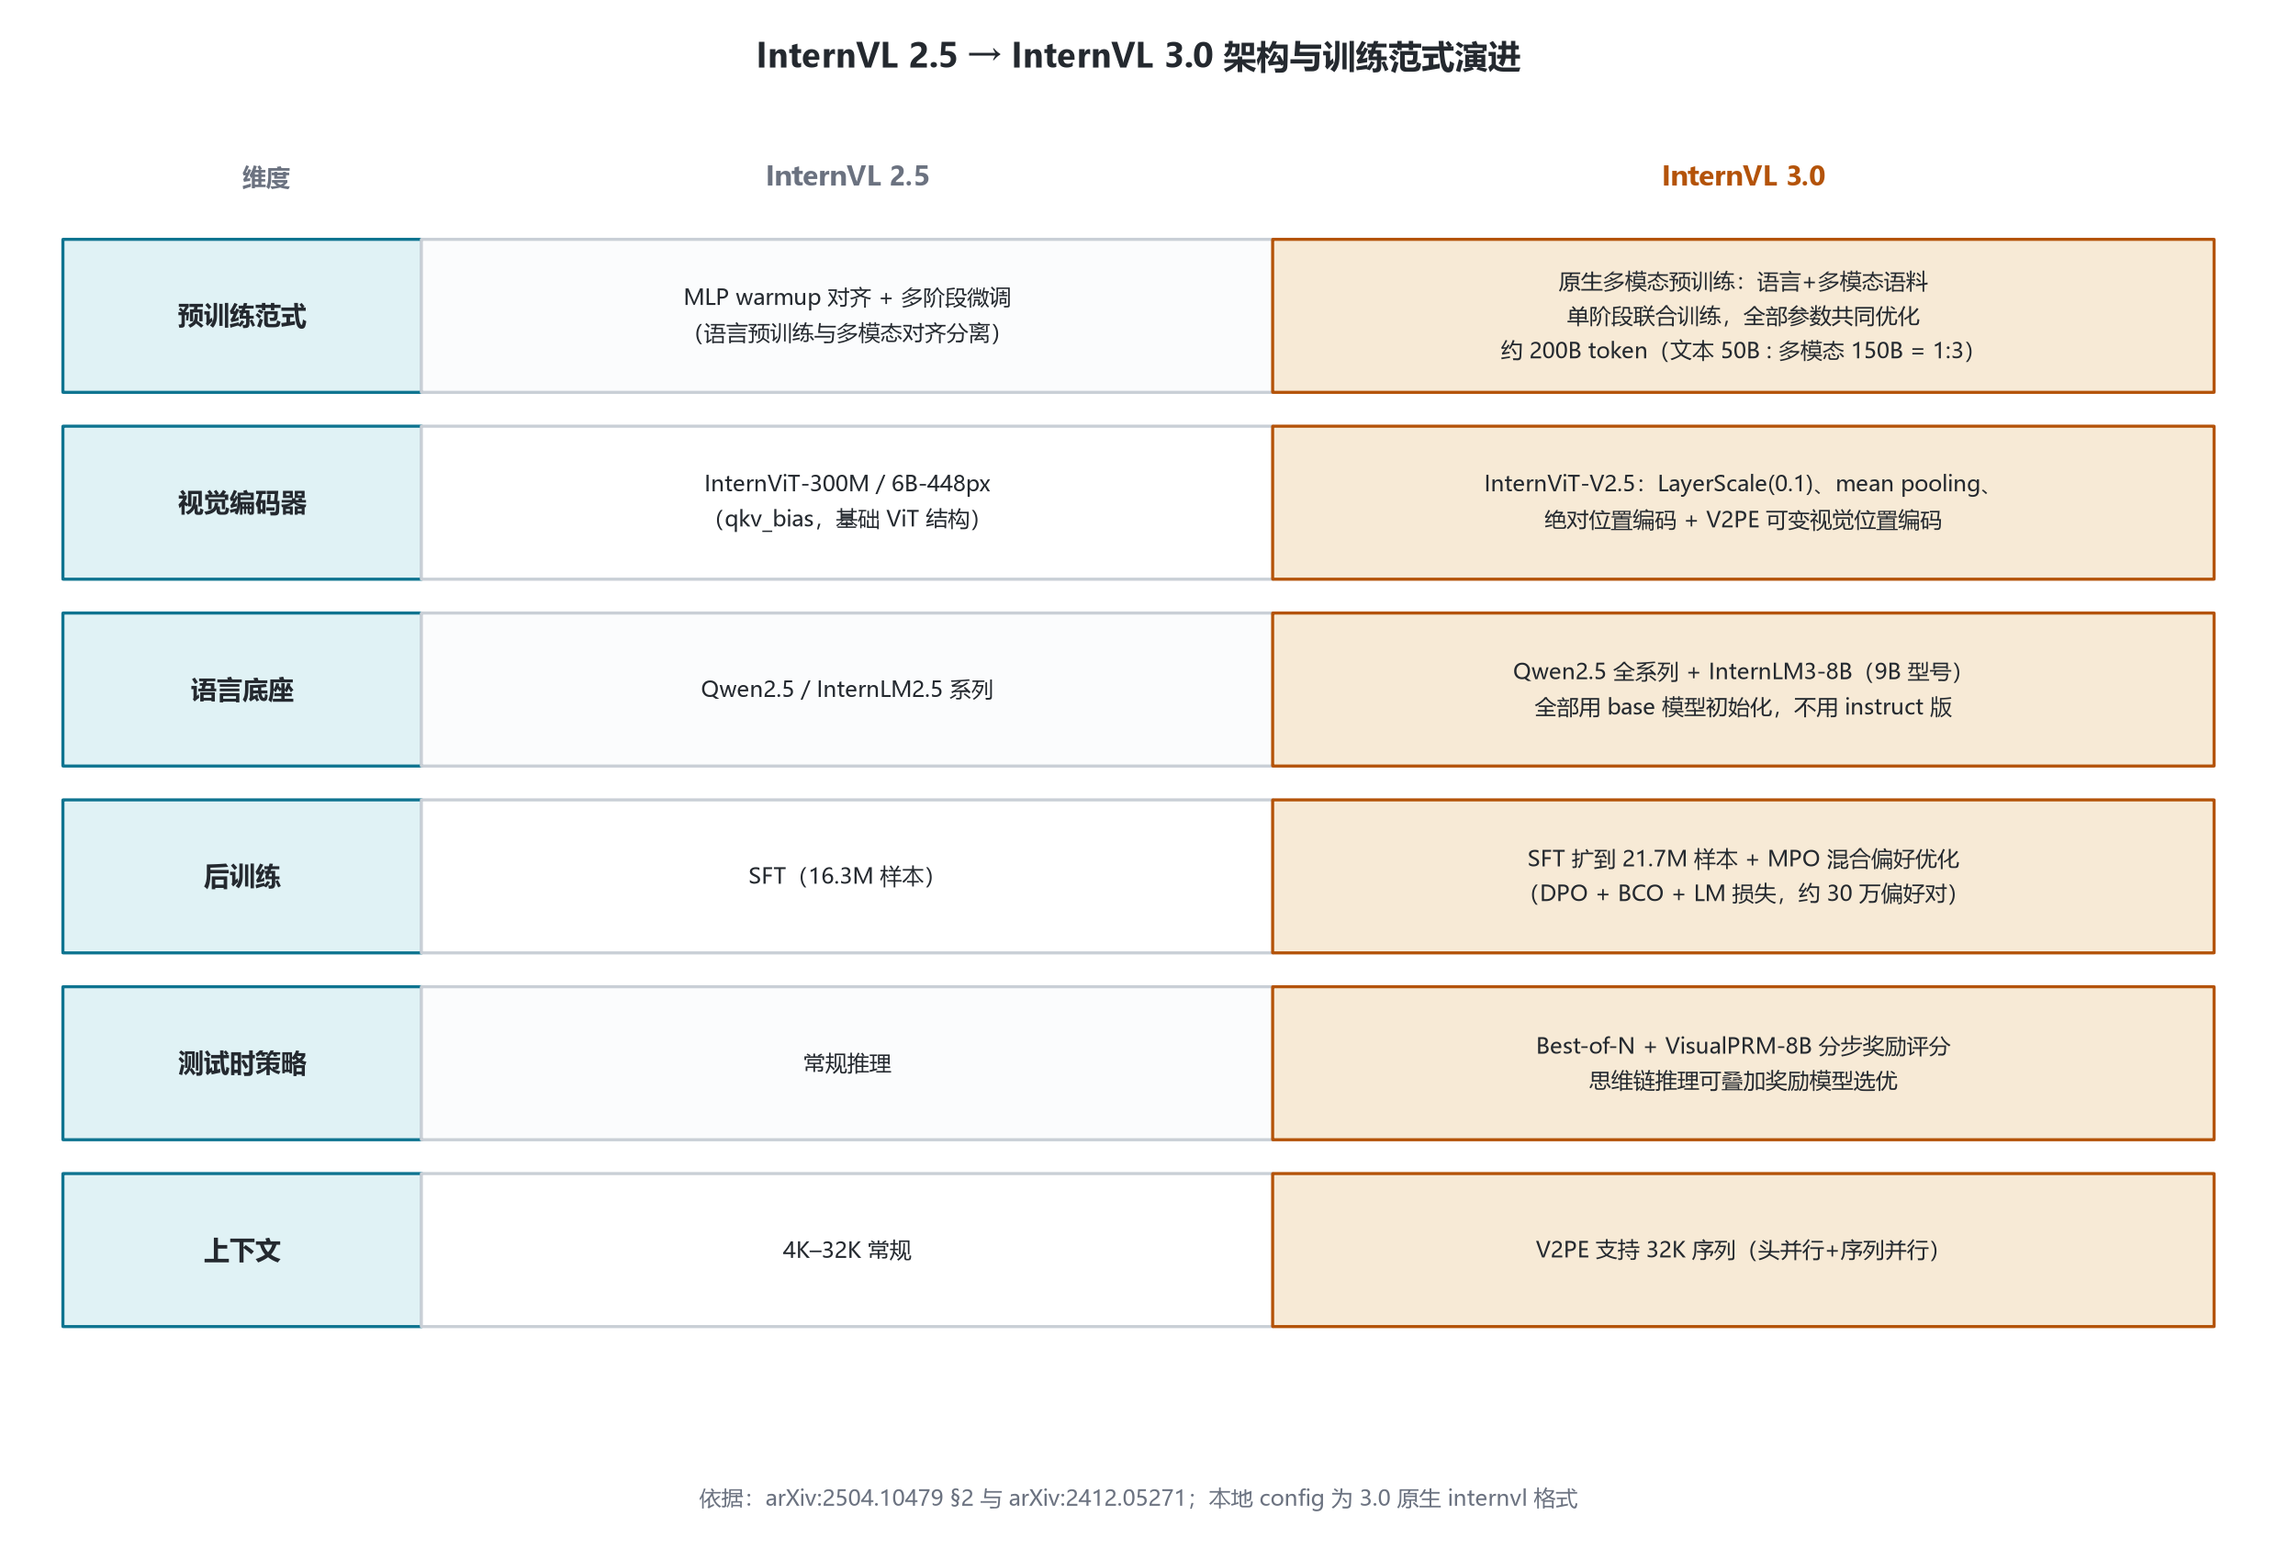
图 5：InternVL 2.5 → 3.0 架构与训练范式演进对比
维度 | InternVL 2.5 | InternVL 3.0
预训练范式 | MLP warmup 对齐 + 多阶段微调，语言与多模态训练分离 | 语言+多模态语料单阶段原生联合训练，全部参数共同优化，约 200B token
视觉编码器 | InternViT-300M / 6B-448px（基础 ViT 结构） | InternViT-V2.5：LayerScale(0.1)、mean pooling、绝对位置编码 + V2PE
语言底座 | Qwen2.5 / InternLM2.5 系列 | Qwen2.5 全系列 + InternLM3-8B（9B 型号），统一用 base 模型初始化
后训练 | SFT（16.3M 样本） | SFT 扩到 21.7M + MPO 混合偏好优化（DPO+BCO+LM，约 30 万偏好对）
测试时策略 | 常规推理 | Best-of-N + VisualPRM-8B 分步奖励评分，思维链可叠加选优
上下文长度 | 4K–32K 常规 | V2PE + 头/序列并行支持 32K 序列

表 9：InternVL 2.5 vs 3.0 逐维度对比
演进主线：InternVL3.0 把原生多模态预训练从可选实验收敛为标准范式——语言与视觉能力在同一阶段联合塑形，后训练用 MPO 补上思维链推理，推理期用 VisualPRM 做测试时扩展；家族规模从 1B 连续扩展到 78B，1B 级视觉塔在保留 300M 规格的同时完成了 V2.5 结构升级。

8 来源
[1] 本地 config：E:\models\model\InternVL3-1B-hf\config.json（model_type=internvl；text_config=Qwen2ForCausalLM；vision_config=internvl_vision）。
[2] 本地预处理配置：E:\models\model\InternVL3-1B-hf\preprocessor_config.json（size=448×448，max_patches=12，min_patches=1）。
[3] 本地 transformers 源码：E:\transformers\src\transformers\models\internvl\modeling_internvl.py（InternVLForConditionalGeneration:741；get_image_features:543；pixel_shuffle:670；InternVLMultiModalProjector:485）；configuration_internvl.py；processing_internvl.py（占位展开:148，image_seq_length 口径:58）。
[4] InternVL3 论文：InternVL3: Exploring Advanced Training and Test-Time Recipes for Open-Source Multimodal Models，arXiv:2504.10479 — https://arxiv.org/abs/2504.10479。
[5] InternVL2.5 论文（演进对照）：Expanding Performance Boundaries of Open-Source Multimodal Models with Model, Data, and Test-Time Scaling，arXiv:2412.05271 — https://arxiv.org/abs/2412.05271。
[6] InternVL3 官方博客（2025-04-11）— https://internvl.github.io/blog/2025-04-11-InternVL-3.0/。
[7] InternVL 开源仓库 — https://github.com/OpenGVLab/InternVL。
凡本地 config 与论文口径并列处均已标注；本文未采用无法核实的传闻性结论。访问与核验日期：2026-10-26。

